向日葵今日动态
2025/1/9 星期四
幼儿在园情况
一、集体活动：探索课程《小动物找尾巴》
活动目标：
- 认识不同种类的小动物。
- 了解身边各种动物尾巴的形状及作用。
- 能分辨尾巴的特征、颜色并关联起来。
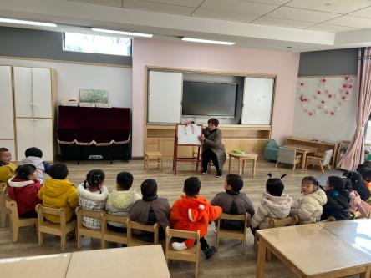 | 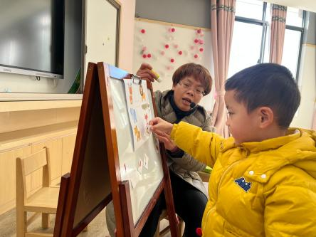 | 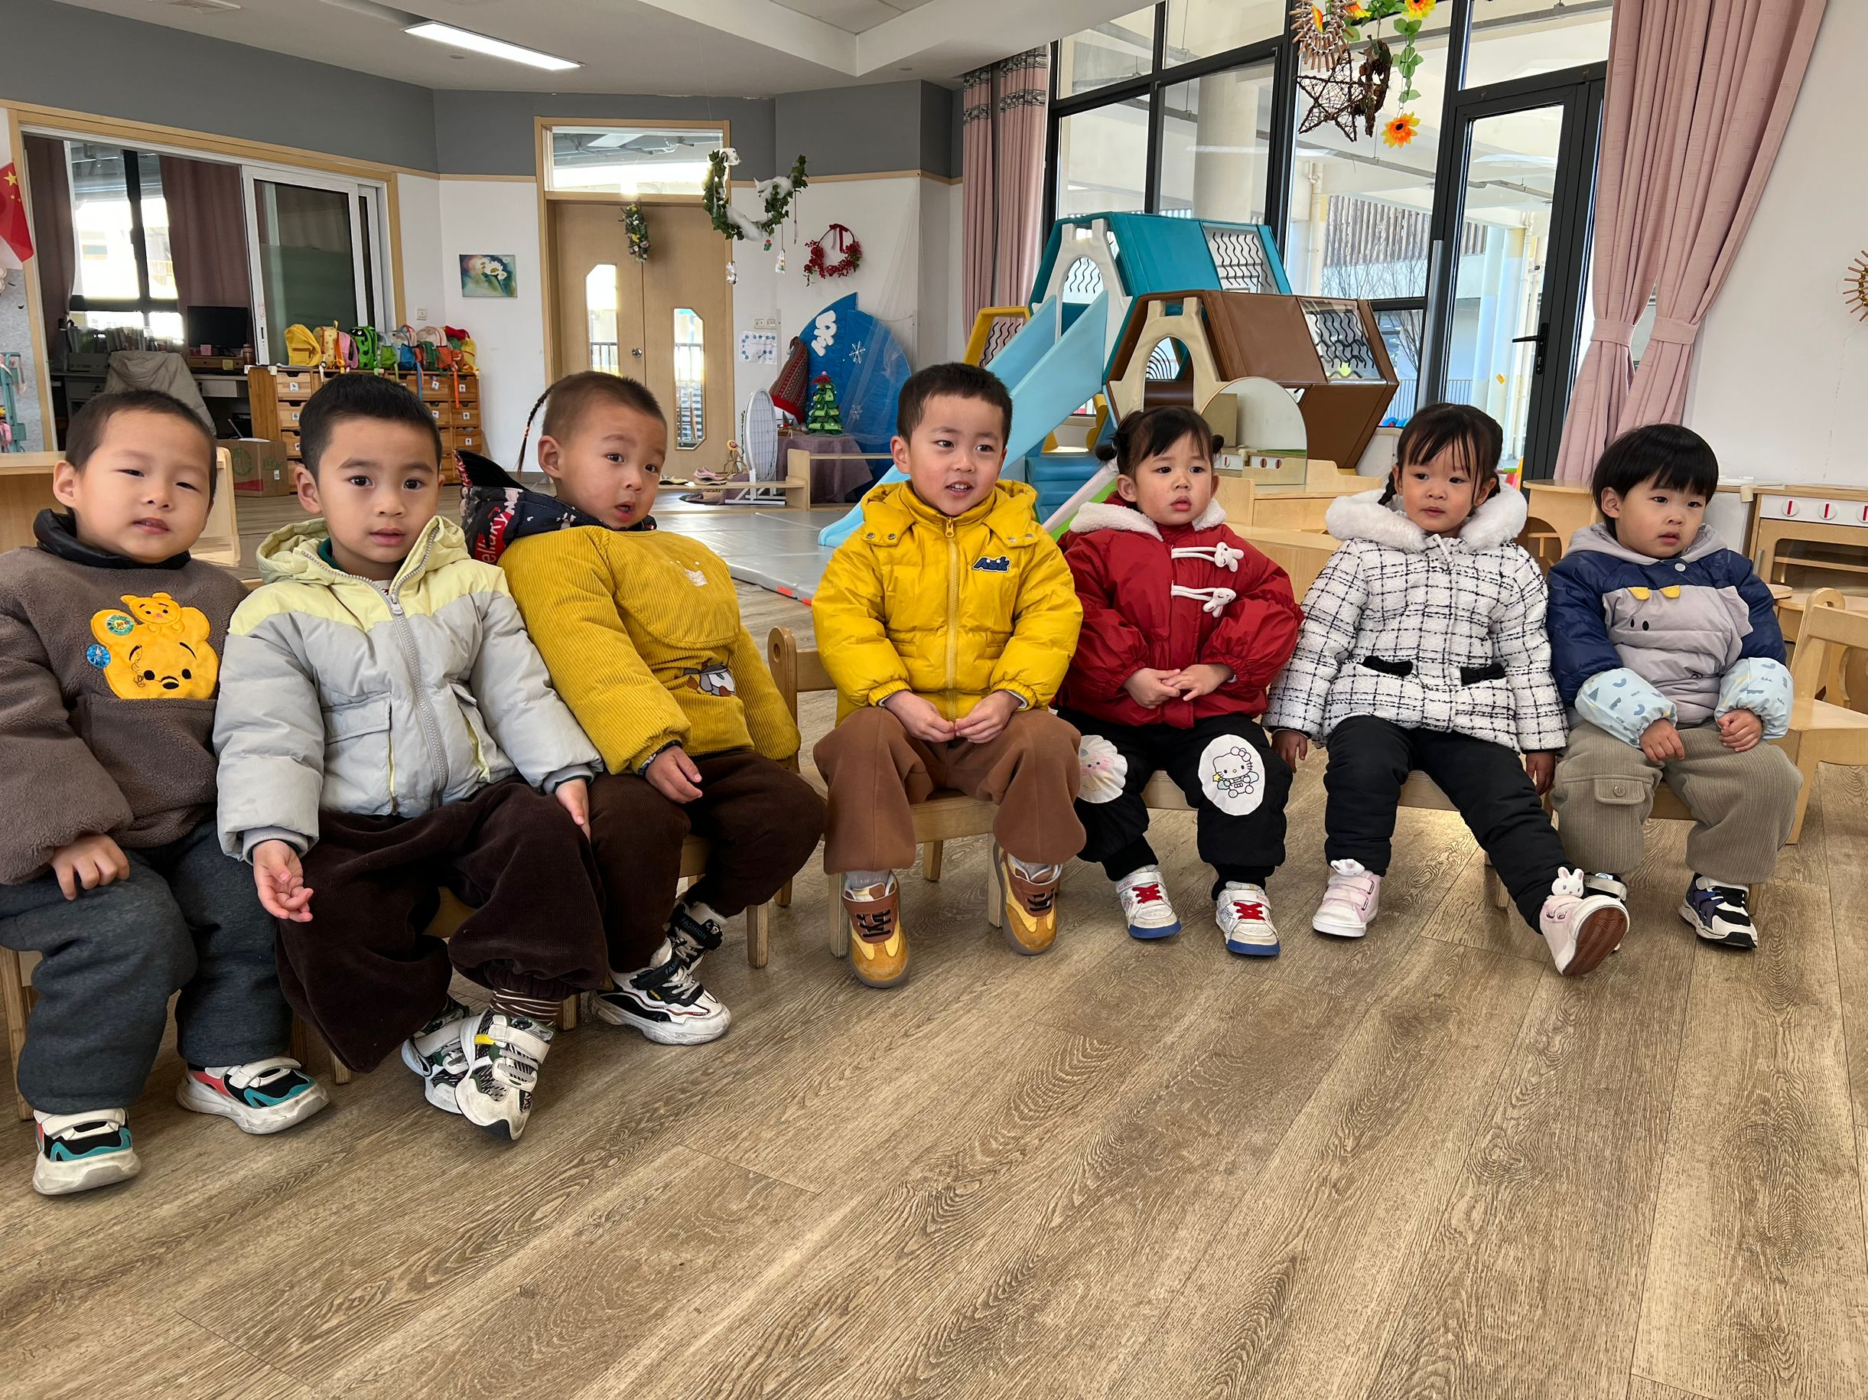
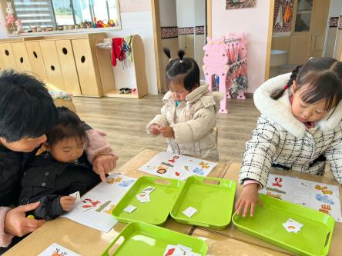 | 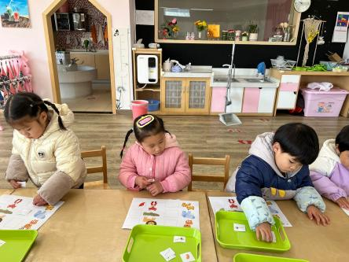 | 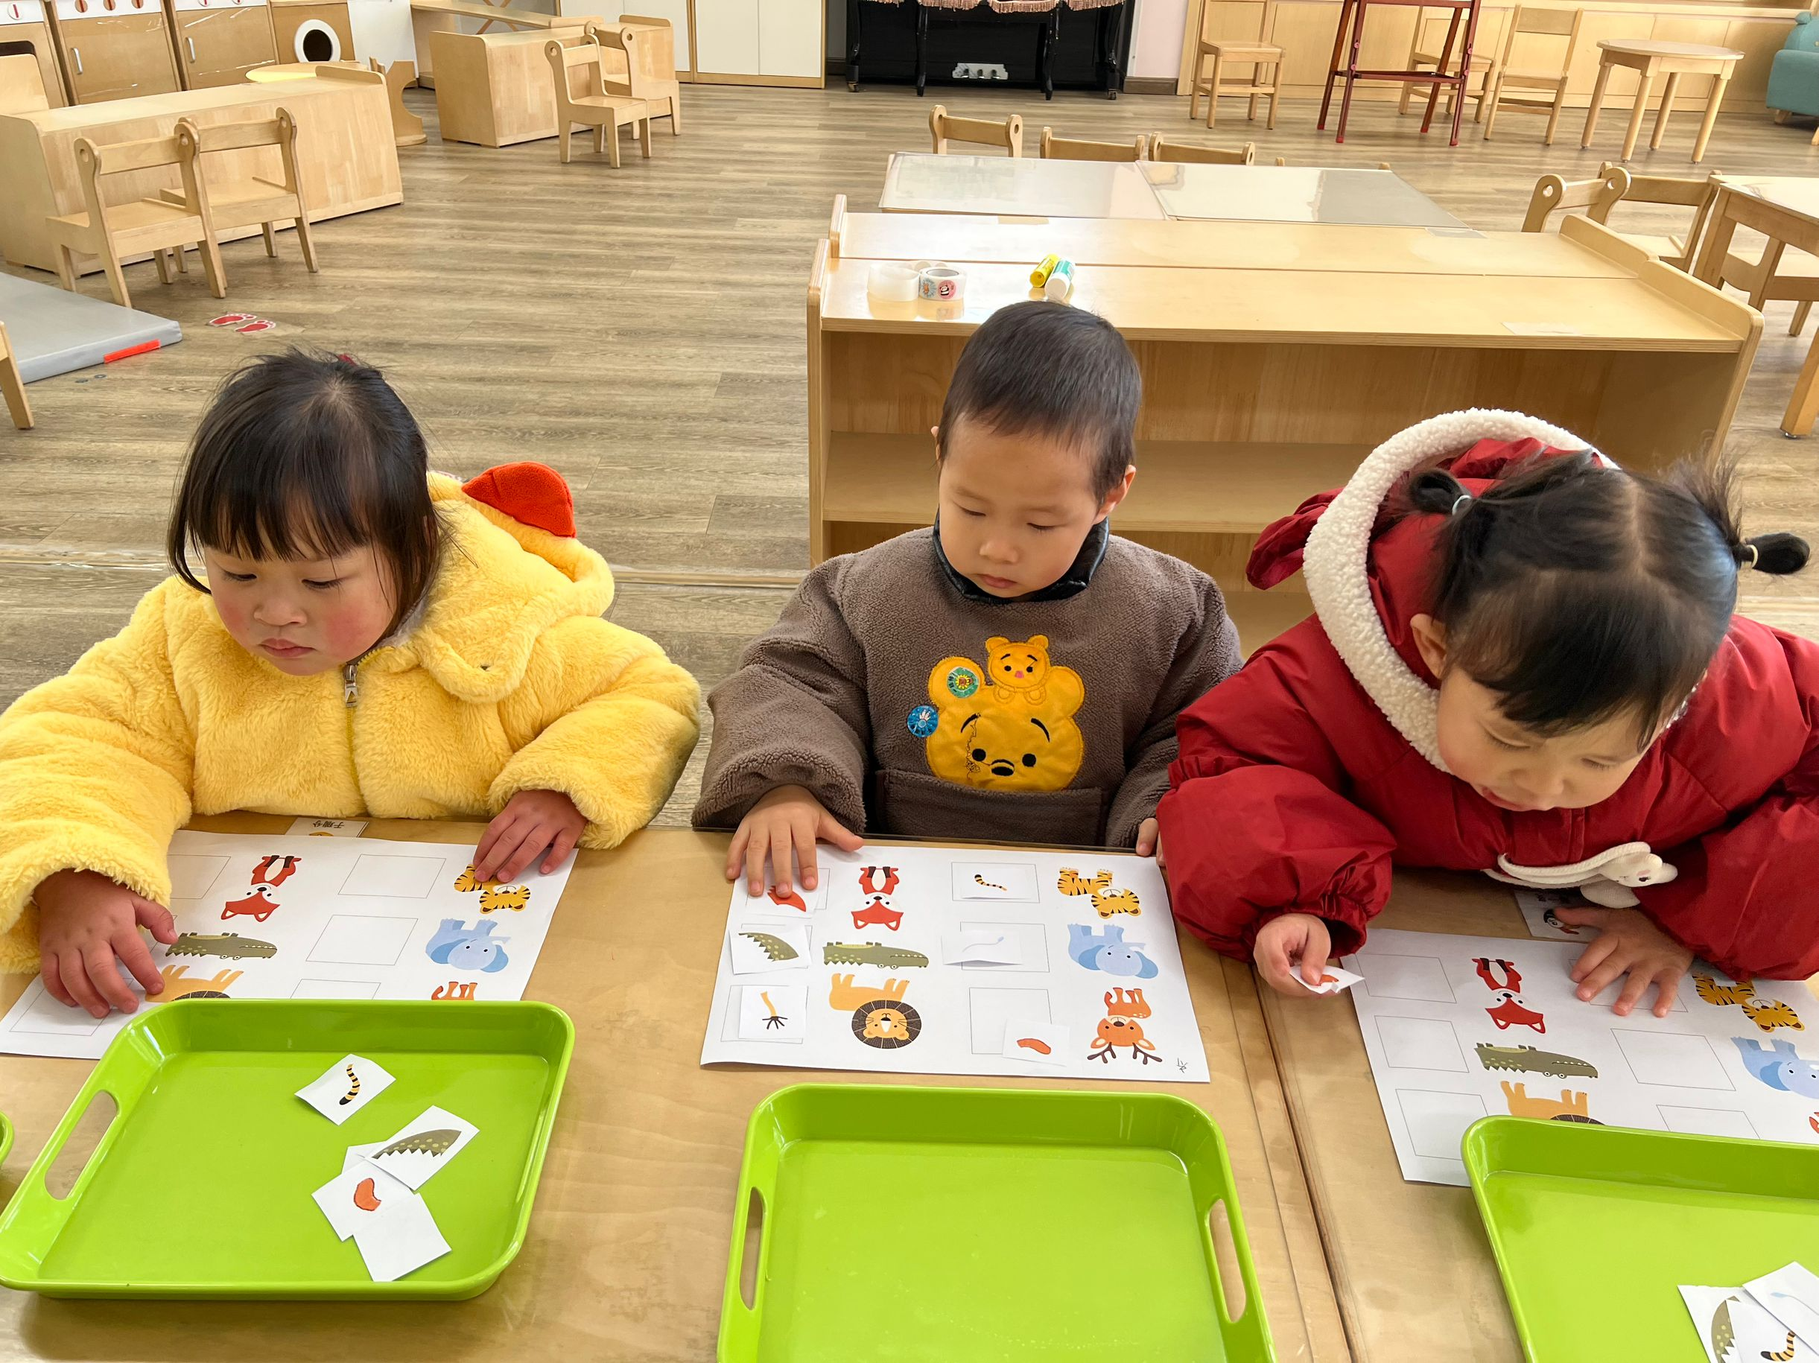
今天带孩子们一起认识小动物，借用故事情节让孩子们产生同理心想要帮助小动物们找到自己的尾巴的活动。一方面引导幼儿认识常见动物的外形特点，重点了解它们尾巴的样子，长短、粗细以及颜色、花纹等。另一方面帮助幼儿建立动物整体与部分的概念，知道尾巴是动身体的重要组成部分，鼓励幼儿用简单的语言表达自己对小动物尾巴的认识，培养幼儿对小动物的喜爱之情，有保护动物的意识。
二、户外游戏
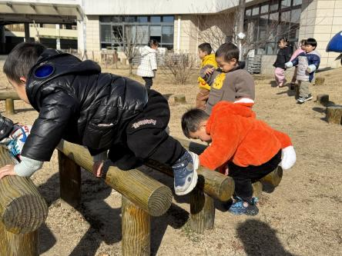 |  | 
寒冷的天气也阻挡不了我们宝贝外出的心情，小宝贝们勇敢地迈出脚步，朝着小山坡出发，和小伙伴们手拉手，一起往上爬，感受着小草在脚下的触感，体验着努力向上的感觉，爬到山坡顶上后感觉眼前的风景都是特别美的呢！也有宝贝们选择在草地上、木桩上玩耍。小木桩和小山坡户外游戏活动，是宝贝们亲近大自然、锻炼身体、的好地方，娃娃们超级喜欢。
三、分享时刻
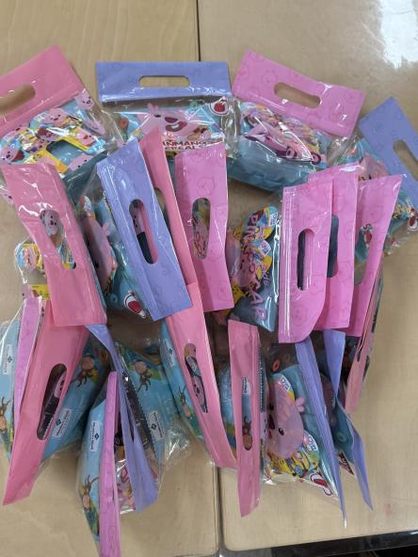 | 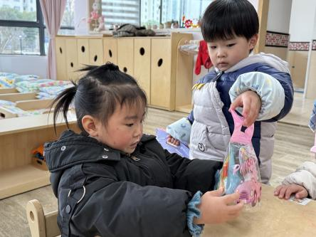 | 
一学期即将结束，孩子们相互都建立的友谊，今天徐若安小朋友带了小礼物分享给大家。对于托班孩子来说，分享活动使他们初步接触人际交往的终于熬方式。通过分享自己的物品，能让孩子们学会主动与小伙伴交流、互动，锻炼表达自己想法和意愿的能力，为今后更好地融入集体生活打下基础。

四、今日餐点
早上：鲜牛奶、脆脆酥
中午：黑芝麻饭、儿童版干锅虾、菠菜炒面筋、西湖牛肉羹
下午：奶香百合莲子汤、蓝莓、火龙果

